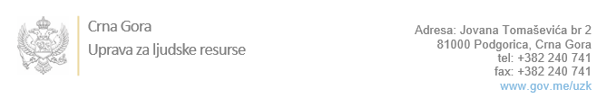

Br: 02-100/22-3214/5 02. decembar 2022. godine

U skladu sa članom 47 Zakona o državnim službenicima i namještenicima ("Službeni list CG", br. 02/18, 34/19, 08/21 i 37/22), a na osnovu Izvještaja o provjeri znanja, sposobnosti, kompetencija i vještina kandidata br. 02-100/22-3214/4 od 02.12.2022. godine, Uprava za ljudske resurse utvrdila je

**LISTU ZA IZBOR KANDIDATA**

Po internom oglasu br. 02-100/22-2104/2, objavljenom 28.10.2022. godine, za potrebe **Uprave za inspekcijske poslove**, za radno mjesto:

**I Glavni/a inspektor/ka za elektronske komunikacije, poštansku djelatnost i usluge informacionog društva - Odsjek za inspekciju za elektronske komunikacije, poštansku djelatnost i usluge informacionog društva, Sektor za zaštitu djelatnosti od javnog interesa** - Izvršilaca: 1, Glavnog inspektora, uz saglasnost Vlade, postavlja starješina državnog organa, na vrijeme od pet godina, - VII1 nivo kvalifikacije obrazovanja, Fakultet iz oblasti tehničko-tehnoloških nauka:

**MLADEN KOLJENŠIĆ - ostvareni broj bodova 19.65**

Odluka o izboru kandidata donosi se u skladu sa članom 48 Zakona o državnim službenicima i namještenicima ("Službeni list CG", br. 02/18, 34/19, 08/21 i 37/22), i dostavlja Upravi za ljudske resurse najkasnije u roku od deset dana od dana prijema liste za izbor kandidata.

**mr Đuro Nikač**

**v.d. DIREKTORA**

Dostavljeno:

- Upravi za inspekcijske poslove

- a/a